JA, ich möchte ein ABO für die Saison 2022/23 bestellen!
(Bitte Zutreffendes ankreuzen und die Daten vollständig angeben)

OST SÜD WEST
Familienabo: 1 Erwachsener
+1 Kind: 235€
Vollpreis: 180€ Vollpreis: 110€
Ermäßigt*: 150€ Ermäßigt*: 80€
Kind: 90€ Kind: 55€
Anmerkungen (zB. gewünschter Bereich/Sektor):

Nachname:

Vorname:

Mitgliedsnummer für 20€-Ermäßigung auf Vollpreis-ABO Ost/Süd
(siehe Mitgliederausweis in der SKN - App):

Straße, Hausnummer:

Postleitzahl, Ort:

Geburtsdatum:

E-Mail-Adresse:

Telefon:

Wenn Rechnungsadresse anders lautend als Wohnadresse, bitte hier angeben
(Vorname/Name/ev. Firma/Straße/PLZ/ORT):

Ja, ich bin damit einverstanden, dass der SKN St. Pölten, die SKN St. Pölten GmbH und seine Partner die von mir angegebenen Daten für eigene Informations- und Marketingmaßnahmen in Verbindung mit Produkten, Dienstleistungen sowie Veranstaltungen verwendet und mir zu diesem Zweck Informationen per Telefon, Post, E- Mail, SMS oder Fax jeweils auch als Massensendung, übermitteln kann. Diese Zustimmung lässt sich jederzeit von mir widerrufen.

Zur Aktivierung deines Abos ist eine Einzahlung des Betrages erforderlich!

Bankdaten für die Überweisung des ABO-Beitrages:
Kontoinhaber: SKN St. Pölten GmbH
Bank: Sparkasse IBAN: AT65 2025 6000 0094 4116

Ich bestätige mit meiner Unterschrift, die Datenschutzerklärung des SKN St. Pölten und der SKN St. Pölten GmbH und seinen Partnern gelesen und zur Kenntnis genommen zu haben. Diese Erklärung liegt in den Büromöglichkeiten des SKN St. Pölten zur Einsicht und ist jederzeit auf der Webseite abrufbar. Die Datenschutzerklärung dient der Einhaltung der Bestimmungen der DSGVO.
Bei neuen Corona-Bestimmungen bin ich darüber informiert, dass es aufgrund gesetzlicher Vorgaben zu Umplatzierungen meines Abo-Platzes kommen kann. Die Abo-Karte beinhaltet die regulären Meisterschaftsheimspiele der Profimannschaft des SKN St. Pölten, sowie etwaige Relegations- und Freundschaftsheimspiele in der NV Arena.

Das Prozedere ist ganz einfach:

- Formular online ausfüllen, ausdrucken und unterschreiben
- Formular einscannen/fotografieren und als PDF oder JPG per E-Mail
senden an: ticket@skn-stp.at
- Betrag an die angegebenen Bankdaten (siehe Seite 2) überweisen
- Nach dem Zahlungseingang senden wir das ABO + Rechnung per Post zu!

Wir freuen uns auf dich!

Bestätigung der kostenpflichtigen Bestellung:

Datum: Unterschrift:
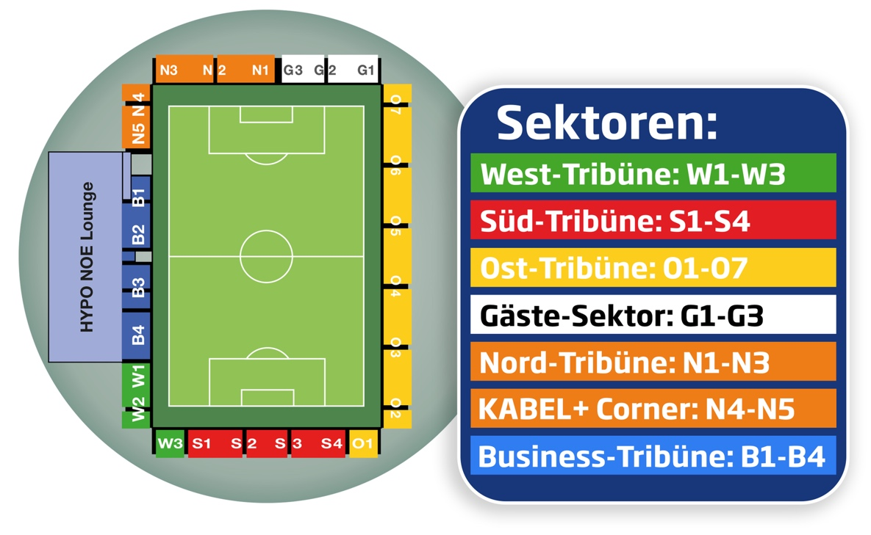
(Bei Minderjährigen ist die Unterschrift des Erziehungsberechtigten erforderlich)

